Chers parents et mes chers élèves,
Si vous désirez m’envoyer des photos du travail que vous faites sur ma boite mail n’hésitez pas.
Voici le travail du Mardi 7 avril :
Rituels : sur le cahier vert
Rituel de conjugaison :
Conjuguer à l’imparfait les verbes à toutes les personnes : dire, élire, voir, savoir, conclure, connaître, naître.
Dire  Je disais  Tu disais  Il disait  Nous disions  Vous disiez  Ils disaient | Elire  J’élisais  Tu élisais  Il élisait  Nous élisions  Vous élisiez  Ils élisaient | Voir  Je voyais  Tu voyais  Il voyait  Nous voyions  Vous voyiez  Ils voyaient
Savoir  Je savais  Tu savais  Il savait  Nous savions  Vous saviez  Ils savaient | Conclure  Je concluais  Tu concluais  Il concluait  Nous concluions  Vous concluiez  Ils concluaient | Connaître  Je connaissais  Tu connaissais  Il connaissait  Nous connaissions  Vous connaissiez  Ils connaissaient
Naître
Je naissais
Tu naissais
Il naissait
Nous naissions
Vous naissiez
Ils naissaient

Calculs : à poser et à résoudre sur le cahier vert
Cm1  100 203 – 24 508 = 75 695  2 473 x 148 = 366 004  780 514 – 367 598 = 412 916  18 473 x 58 = 1 071 434 | Cm2  680 231 – 563 927 = 116 304  9 853 147 – 6 201 478 = 3 651 669  28 215 / 3 = 9 405  134 809/ 8 = 16 851,125

Anglais : sur le cahier vert : Voici un menu de Fastfood. Chercher le prix des aliments dans la carte du restaurant et répondre aux questions.
La question est la suivante : How much is the … ? (Combien vaut le ….. ?) La réponse attendue est : The … is X dollars (Le…. vaut …. Dollars)

J’aimerais que sur le cahier vert vous écriviez : Exemple
How much is the fruit salad ?
The fruit salad is 6 dollars.
Question du jour :
- How much is the double burger? The double burger is 8 $.
- How much is the green salad ? The green salad is 6 $.
- How much is the cookies ? The cookies is 5 $.
- How much is the chocolate cake ? The chocolate cake is 5 $.
- How much is the Orange juice M ? The orange juice M is 4 $.
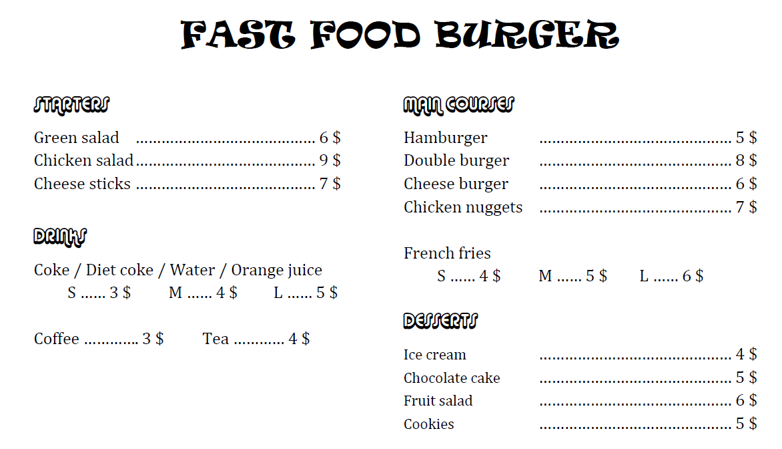
Mathématiques :
Calcul mental : Calcul mental : :Des fractions décimales aux nombres décimaux :
Ce travail de calcul mental nous l’avons souvent réalisé en classe.
On se disait 721/10 : j’écris 7, je décale la virgule 1 fois vers la gauche car il y a 1 zéro à 10. Le résultat est 72,1. Si la fraction est 72/100 : j’écris 7, je décale 2 fois la virgule vers la gauche car il y a 2 zéros à 100. Le résultat est 0,72.
Vidéo pour compléter le travail fait en classe, elle est à regarder plusieurs fois pour bien comprendre : https://www.youtube.com/watch?v=2SzIJhUaYbQ
- 3/10= 0,3
- 86/100= 0,86
- 9/100= 0,09
- 104/100= 1,04
- 637/100=6,37
- 96/100= 0,96
- 42/10= 4,2
- 23/10= 2,3
- 556/10= 55,6
- 887/10= 88,7

Anglais
Exercice : Nommer les images. Ce sont des éléments qui étaient soit dans le cahier d’anglais soit dans les leçons du mardi durant le confinement. Vous écrivez le numéro et le mot associé dans le cahier vert ou d’anglais.
- A strawberry | - A spoon | - An ice cream | - A water
- A plate | - A salad | - A salad bowl | - A fish
- A meat | - An apple | - An apple juice | - chips
- A cheese | - A knife | - A fork | - beans
- An oven | - A tea | - A cup of tea | - leeks
Sciences

